一图读懂《工业互联网安全分类分级管理办法》

发布时间：2025-03-21 09:43 来源：网络安全管理局
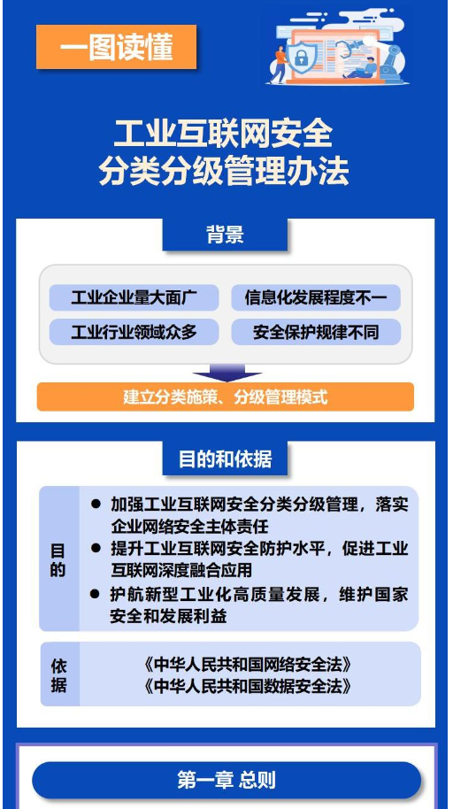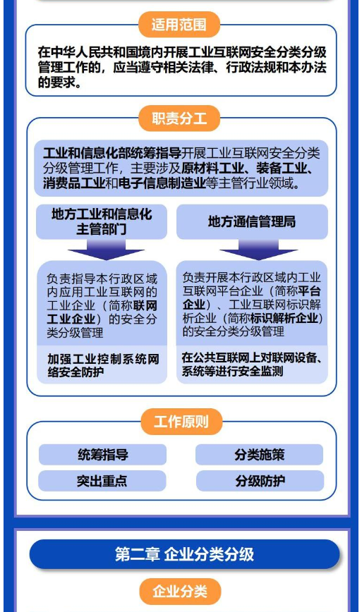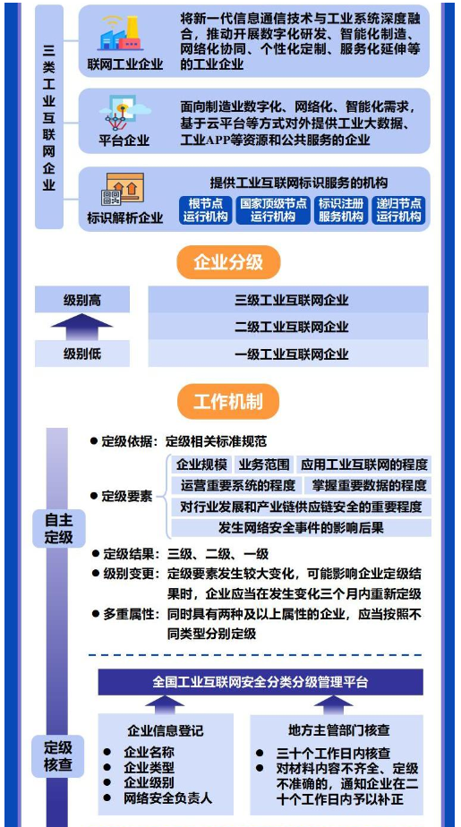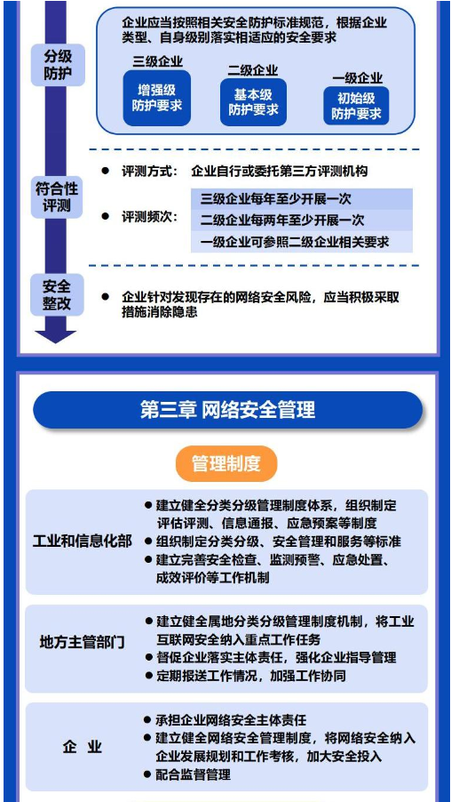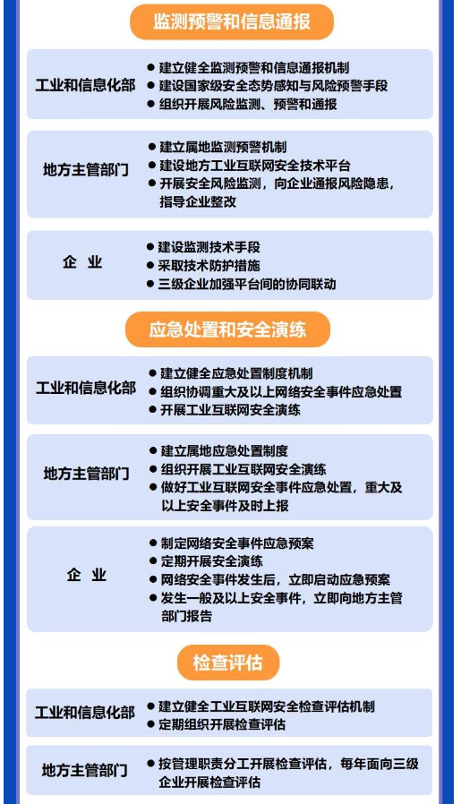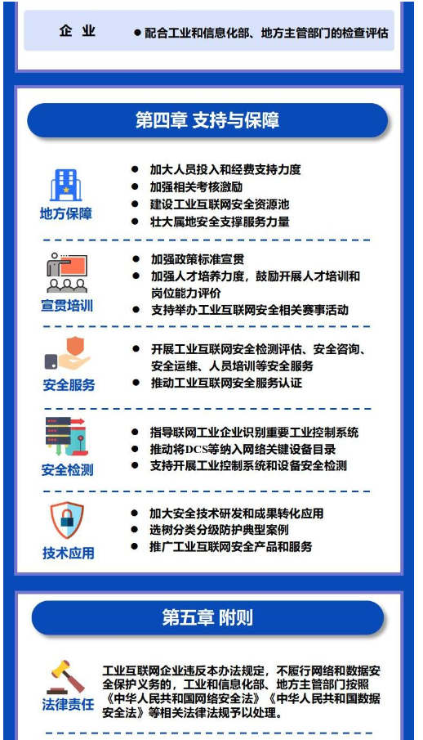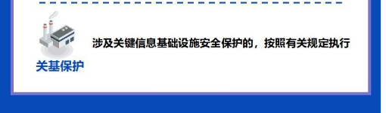
https://www.miit.gov.cn/gyhxxhb/jgsj/wlaqglj/zcjd/art/2025/art_c37e499e7b1e46e5b0df5d6d48a8086c.html

